**Первый этап курсового проектирования**

**«Рекламное агенство»**

Выполнил:

Ст. гр. ИСТ-116

Кислова А.В.

1. **Описание предметной области**

В настоящее время практически полностью отсутствует монополизация.

Это помогает развиваться абсолютно любой сфере, т.к. любой человек может открыть компанию и заняться любимым делом. Это был плюс, очевидно, присутствует и минус: рынок насыщен организациями, предлагающими одинаковые услуги, как следствие, конкуренция высока. Сложно найти какой-либо товар, который производит лишь одна фирма.

Для того, чтобы клиент (покупатель) приобрёл именно твой товар, необходимо произвести качественную рекламу. Это берут на себя рекламные агентства.

Как я уже описала выше, монополизация отсутствует и среди рекламных агентств. Чтобы стать лидером в этой сфере, необходимо получать качественный результат в более сжатые сроки. Одна из возможностей повысить качество и понизить сроки выполнения – исключение ошибок, возникающих по вине человеческого фактора, то есть автоматизировать максимум процессов в компании.

1. Словарь предметной области

*Заказ.* Список пожеланий на рекламу

1. Тип рекламы, текст. Содержит в себе выборку: газета, видеоролик, билборд, лифт.
2. Срок рекламы, текст. Содержит в себе предпочитаемый срок действия рекламы.
3. Особые предпочтения, текст. Содержит основные моменты, которые обязательно должны присутствовать в рекламе.

*Заказчик*. Описание организации-заказчика рекламы.

1. Контактный телефон, число. Содержит номер телефона.
2. Контактный адрес электронной почты, текст. Содержит в себе адрес эл.почты заказчика.
3. ФИО заказчика, текст. Содержит фамилию, имя и отчество заказчика.
4. Роли
5. *Администратор.*

Человек, администрирующий сайт. Есть доступ к списку менеджеров и их графику работы.

1. *Менеджер.*

Человек, обрабатывающий заказы. Обзванивает заказчиков для подтверждения заявок на рекламу, в зависимости от категории рекламы направляет в соответствующий отдел разработчиков.

1. *Заказчик.*

Человек, представляющий интересы организации. Заполняет заявку на заказ рекламы.

1. *Гость*

Человек, который может только просматривать сайт и регистрироваться

1. Спецификация прецедентов

Наименование: «Сделать заказ»

**Предусловие:** действующее лицо должно быть авторизированно в системе как заказчик.

**Действующее лицо:** заказчик

**Основной поток:** отправить заказ

Заказчик открывает шаблон заказа, заполняет данные об организации в соответствующие поля. После заполнения заказчик нажимает кнопку «Отправить».

**Альтернативный поток:** не все поля заполнены.

Заказчик заполнил не все необходимые поля. В этом случае он заполняет поля, пропущенные ранее.

**Альтернативный поток:** пользователь не авторизирован

Пользователь авторизуется.

**Постусловие:** если все необходимые поля заполнены, данные отправляются в базу данных. Заказу присваивается статус «заявка создана».

**Наименование:** «Выбрать заказ»

**Предусловие:** действующее лицо должно быть авторизированно в системе как менеджер.

**Действующее лицо:** менеджер.

**Основной поток:** искать заказ

Менеджер фильтрует список заказов по статусам.

**Альтернативный поток:** пользователь не авторизирован

Пользователь авторизуется.

**Постусловие:** выставлен необходимый фильтр.

**Наименование:** «Аутентификация»

**Предусловие:** пользователь должен быть зарегистрированным в системе.

**Действующее лицо:** Пользователь

**Основной поток:** Аутентификация

Пользователь вводит верную комбинацию логин-пароль.

**Альтернативный поток:** не верный пароль или логин

Пользователь заново вводит данные для аутентификации.

**Постусловие:** если введена правильная комбинация логин-пароль, пользователь авторизуется.

**Наименование:** «Изменить заказ»

**Предусловие:** пользователь должен быть авторизован, как заказчик.

**Действующее лицо:** заказчик

**Основной поток:** Изменение заказа

Заказчик открывает свой заказ и изменяет данные о заказе.

**Постусловие:** обновленные данные о заказе сохраняются в базу данных с пометкой «ред.».

**Наименование:** «Удалить заказ»

**Предусловие:** пользователь должен быть авторизован, как заказчик или менеджер.

**Действующее лицо:** заказчик, менеджер

**Основной поток:** удаление заказа

Заказчик удаляет свои заказы. Менеджер удаляет не подтвержденные заказы.

**Постусловие: статус** выбранных заказов в базе данных меняется на «не подтверждённый» либо «удалённый».

**Наименование:** «Отправить в разработку»

**Предусловие:** пользователь должен быть авторизован как менеджер

**Действующее лицо:** менеджер

**Основной поток:** отправка заказа

Менеджер отправляет заказ в соответствующую группу разработки (видео-аудио разработка, художники).

**Постусловие:** статус заказа в бд меняется на «в разработке».

**Наименование:** «Зарегистрироваться»

**Предусловие:** номер телефона или электронная почта пользователя не должна быть зарегистрирована в системе.

**Действующее лицо:** Пользователь

**Основной поток:** Регистрация

Пользователю присваиваются логин и пароль

**Альтернативный поток:** номер телефона или эл.почта зарегистрированы в системе

Пользователь заново вводит данные для регистрации.

**Постусловие:** если введен уникальный номер телефона или эл.почта, пользователь получает соответствующие права.

**Наименование:** «Зарегистрировать менеджера»

**Предусловие:** данный менеджер не должен быть зарегистрирован в системе.

**Действующее лицо:** администратор

**Основной поток:** Регистрация

Пользователю присваиваются логин и пароль

**Альтернативный поток:** -

**Постусловие:** менеджер получает соответствующие права.

1. Диаграмма прецедентов (рис.1.).

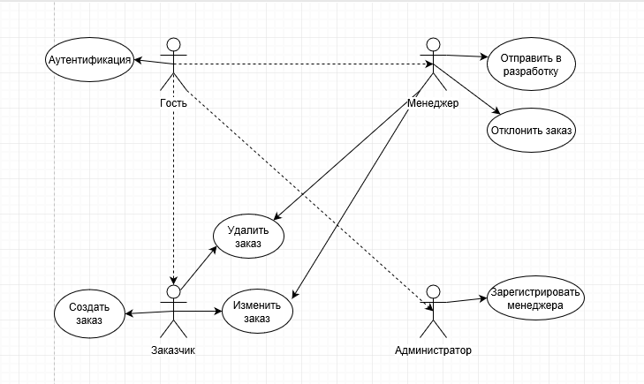

Рисунок 1. Диаграмма прецедентов

Второй этап

1. Перечень функций системы
   1. Создать заказ
   2. Изменить заказ
   3. Удалить заказ
   4. Зарегистрировать менеджера
   5. Зарегистрировать заказчика
   6. Отправить в разработку
   7. Просмотреть заказ
2. Описание сущностей
   1. Заказ – сущность, которая содержит в себе информацию о заказе (номер заказа (string), тип рекламы (int), срок выполнения (data), период действия рекламы (data), статус (int)).
   2. Менеджер – наследуется от user и обладает определенными правами.
   3. Заказчик – наследуется от user и обладает определенными правами.
   4. TypeAdvertising – содержит тип рекламы (Название – string).
   5. Администратор – наследуется от user и обладает определенными правами.
   6. Status – содержит статусы (название статуса (name) – string).
   7. User – данные о пользователе( ФИО – string, PhoneNumber – int).

Диаграмма классов представлена на рисунке 2.

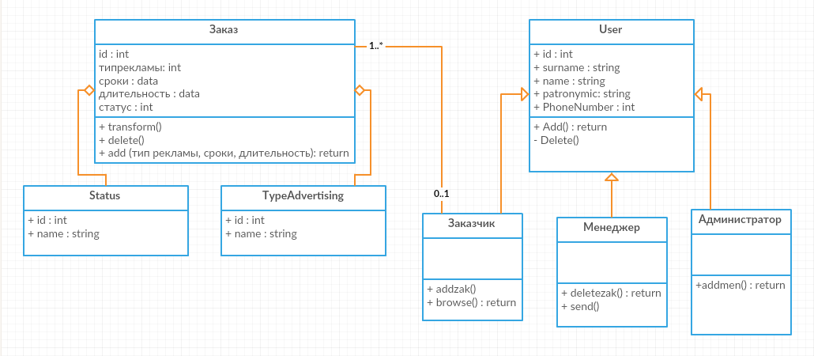

Рисунок 2. Диаграмма классов

Диаграмма состояний представлена на рисунке 3.

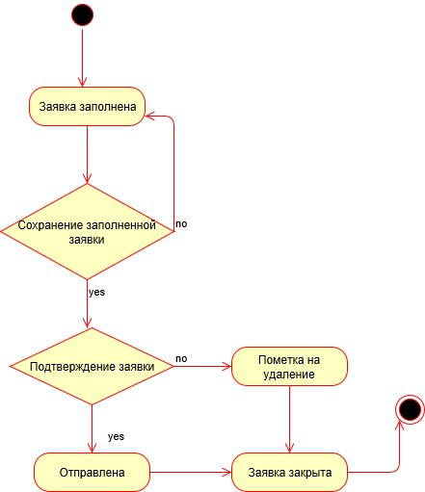

Рисунок 3. Диаграмма состояний

Заказчик открывает заявку и заполняет все данные. Заявка ждет сохранения, если все данные введены верно и заявка сохранена, то она переходит в статус «создана» иначе – остается в статусе «заполнена». Менеджер подтверждает актуальность заявки и либо удаляет её, либо отправляет в разработку. После этого заявка закрывается.

Диаграмма последовательности представлена на рисунке 4.

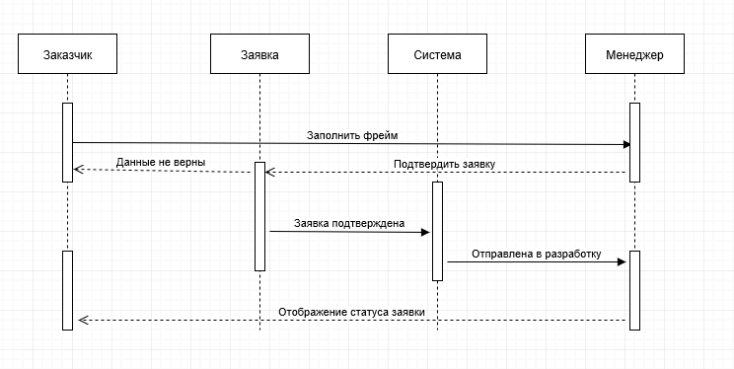

Рисунок 4. Диаграмма последовательности